第4章　專案時程與組織分工

4-1 專案時程：甘特圖

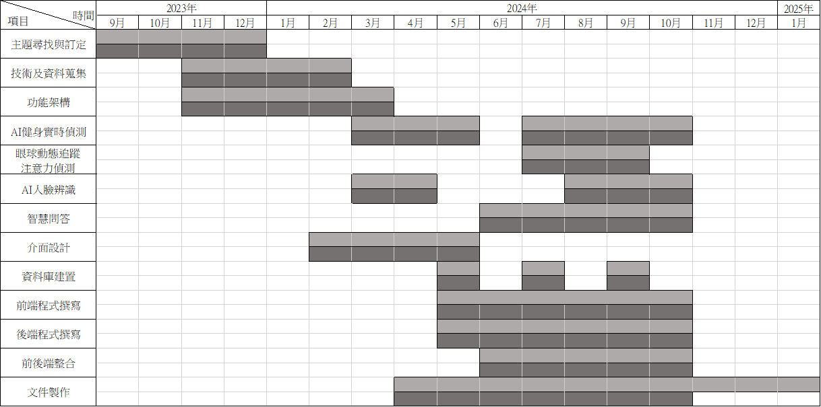

4-2專案組織與分工

●主要負責人 ○次要負責人

|  |  |  |  |  |  |  |
| --- | --- | --- | --- | --- | --- | --- |
| 項目/組員 | | 11236005  吳佳芸 | 11236008  林維辰 | 11236010  李容禎 | 11236030  李佩穎 | 11236031  徐立歆 |
| 後端開發 | 資料庫建置 | ● |  | 〇 |  |  |
| 伺服器架設 | 〇 |  | ● |  |  |
| 資料庫連接 | 〇 |  | ● |  |  |
| AI健身實時偵測-姿勢偵測 |  | ● |  | 〇 |  |
| AI健身實時偵測-姿勢糾正 |  | ● |  |  |  |
| AI健身實時偵測-次數計算 |  | ● |  |  |  |
| AI健身實時偵測-危險偵測 |  | ● |  |  |  |
| AI健身實時偵測-語音提示 |  | ● |  |  |  |
| 眼球動態追蹤  注意力偵測 |  | ● |  |  |  |
| AI人臉辨識 |  |  |  | ● | 〇 |
| 登入/登出 |  |  | ● |  |  |
| 註冊 |  |  | ● |  |  |
| 個人資料編輯 |  |  | ● |  |  |
| 文章列表新增 |  |  | ● |  |  |
| 文章列表編輯 |  |  | ● |  |  |
| 文章列表刪除 |  |  | ● |  |  |
| 運動紀錄 | ● |  | 〇 |  |  |
| GPT智慧問答 |  |  |  | ● | 〇 |
| 前端開發 | 主頁 | ● |  | 〇 |  |  |
| 登入 | 〇 |  | ● |  |  |
| 註冊 | 〇 |  | ● |  |  |
| 忘記密碼 | 〇 |  | ● |  |  |
| 個人資料 | 〇 |  | ● |  |  |
| 文章列表 |  |  | ● |  |  |
| 教學影片 | 〇 | ● | 〇 |  |  |
| 運動紀錄 | ● |  | 〇 |  |  |
| 開發人員 | ● |  | 〇 |  |  |
| AI健身實時偵測 | 〇 | ● | 〇 |  |  |
| GPT智慧問答 |  |  | 〇 | ● |  |
| 美術設計 | UI/ UX | ● |  | 〇 |  |  |
| Web介面設計 | ● |  | 〇 |  |  |
| 色彩設計 | ● |  | 〇 |  |  |
| Logo設計 |  |  |  | 〇 | ● |
| 素材設計 |  |  |  | ● | 〇 |
| 文件撰寫 | 統整 |  |  | ● |  |  |
| 第1章 前言 |  |  | ● |  |  |
| 第2章 營運計畫 |  |  | 〇 |  | ● |
| 第3章 系統規格 |  |  | 〇 |  | ● |
| 第4章 專題時程與組織分工 |  |  | ● |  |  |
| 第5章 需求模型 | ● |  |  |  |  |
| 第6章 設計模型 |  |  |  | ● |  |
| 第7章 實作模型 |  | ● |  | 〇 |  |
| 第8章 資料庫設計 |  |  | 〇 |  | ● |
| 第9章 程式 |  |  |  |  |  |
| 第10章 測試模型 | ● |  |  |  |  |
| 第11章 操作手冊 |  |  |  |  | ● |
| 第12章 使用手冊 |  |  | ● |  |  |
| 第13章 感想 |  |  |  |  |  |
| 第14章 參考資料 |  |  |  |  |  |
| 附錄 |  |  | ● |  |  |
| 報告 | 簡報製作 | 〇 |  | 〇 | ● |  |